**UNIVERSIDAD NACIONAL DE SAN CRISTÓBAL DE HUAMANGA**

**FACULTAD DE INGENIERÍA DE MINAS GEOLOGÍA Y CIVIL**

**ESCUELA PROFESIONAL DE INGENIERÍA DE SISTEMAS**

**[](http://www.google.com.pe/url?sa=i&rct=j&q=UNIVERSIDAD%20NACIONAL%20SAN%20CRISTOBAL%20DE%20HUAMANGA&source=images&cd=&cad=rja&docid=RgW1RJgJrdTHnM&tbnid=UPciw6qLWXmAxM:&ved=0CAUQjRw&url=http://www.deperu.com/educacion/universidades/universidad-nacional-san-cristobal-de-huamanga-unsch-1126&ei=k6yCUdPmKYe_0QGVrYGYCw&bvm=bv.45960087,d.dmg&psig=AFQjCNHfT7XO9w7E-zhLUKHomDH7Cj9R8w&ust=1367604713755397)**

**MATRICES EN JAVA**  **LAB04**

**ASIGNATURA :** PROGRAMACION ORIENTADA A OBJETOS

**DOCENTE :** ING. BARRIENTOS ESPILLCO, Fredy.

**ALUMNO :** TABOADA PAUCAR, Luis Alberto.

**SICLA** : IS-142

**TURNO**  : juevez de 2-5 pm.

**AYACUCHO – PERÚ**

**2019**

**Matrices**

**Concepto**

Una matriz podríamos verla como dos arreglos, un arreglo maneja los renglones y otro arreglo las columnas, y al juntarlos obtenemos una matriz. Sin embargo, veremos que existen muchas cosas similares con un arreglo, y una vez entendido el concepto de arreglo es más sencillo entender el concepto de matriz.

De igual manera que un arreglo, no todos los elementos de una matriz deben contener valores. Los valores que no tengan un valor asignado tendrán el valor por default según el tipo de datos definido para la matriz.

A continuación, veremos cómo inicializar una matriz, de los ejercicios propuesto.

* Realiza un programa que rellene un array de 6 filas por 10 columnas con números enteros positivos comprendidos entre 0 y 1000 (ambos incluidos). A continuación, el programa deberá dar la posición tanto del máximo como del mínimo.

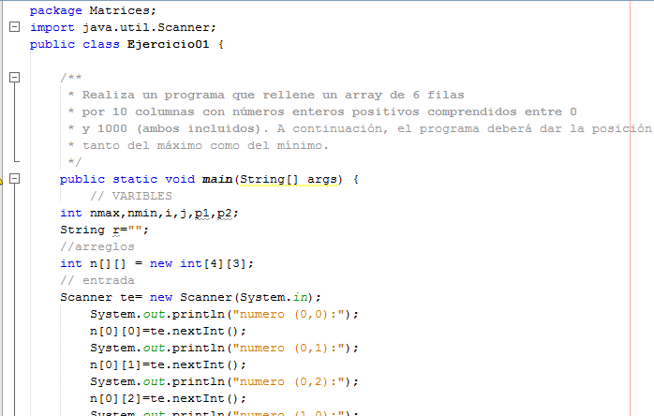

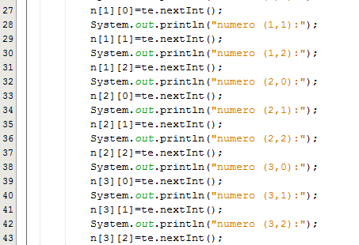

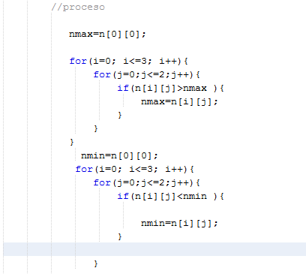

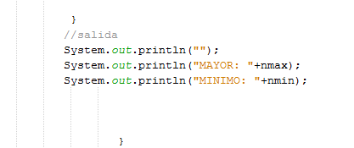

**RESULTADO**

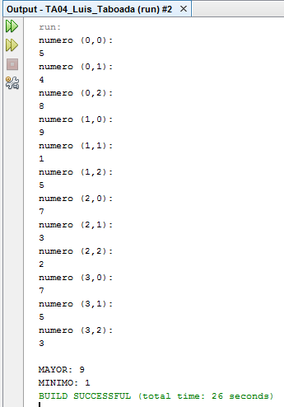

**EJERCICIO 02**

* Escribe un programa que pida 20 números enteros. Estos números se deben introducir en un array de 4 filas por 5 columnas. El programa mostrará las sumas parciales de filas y columnas igual que si de una hoja de cálculo se tratara. La suma total debe aparecer en la esquina inferior derecha.

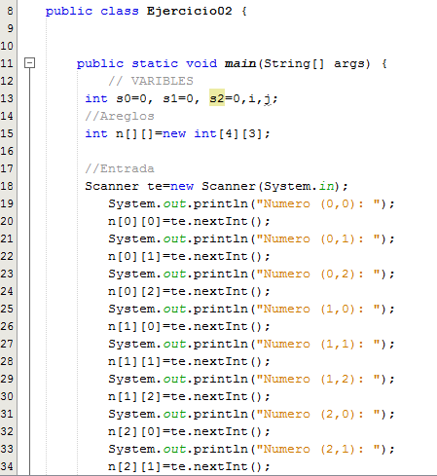

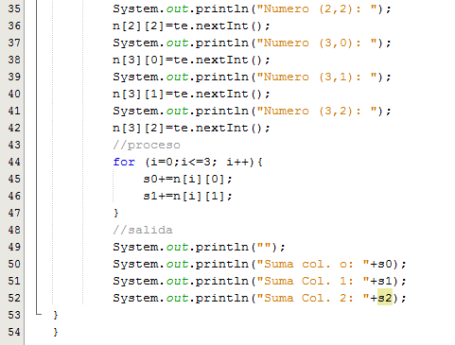

**RESULTADO**

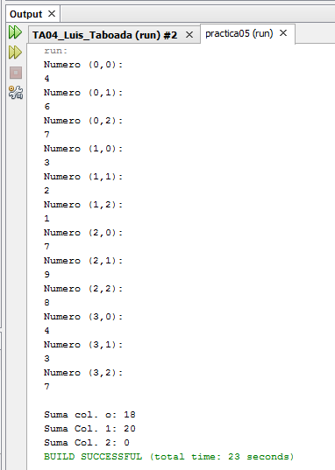

**EJERCICIO 03**

* Escribe un programa que, dada una posición en un tablero de ajedrez, nos diga a qué casillas podría saltar un alfil que se encuentra en esa posición. Como se indica en la figura, el alfil se mueve siempre en diagonal. El tablero cuenta con 64 casillas. Las columnas se indican con las letras de la “a” a la “h” y las filas se indican del 1 al 8.

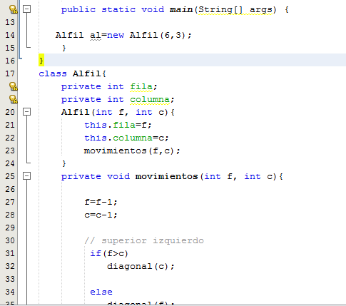

El diagnostico de las diagonales

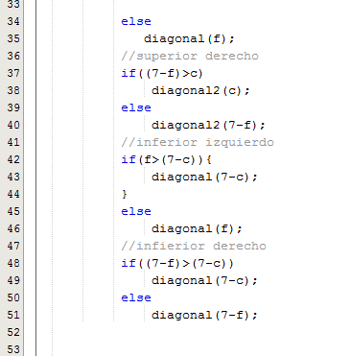

Incorporamos un método diagonal.

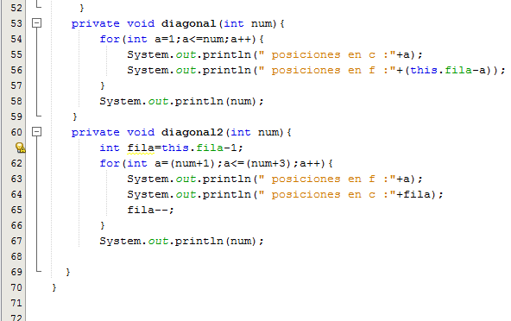

SALIDA

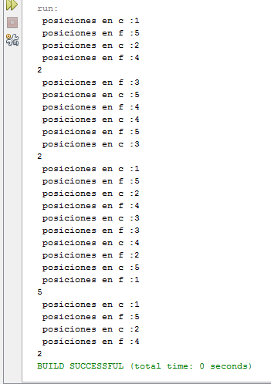

OBSERVACION

Tuve problema al redactor los códigos, tenía que repasar el manual de ajedrez.